Sciences Economiques

Leçon 1

Quelles sont les sources et les défis de la croissance ?
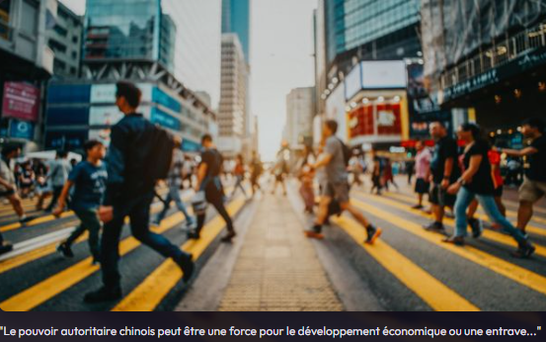

Objectifs :

- Comprendre le processus de croissance économique et les sources de la croissance : accumulation des facteurs et accroissement de la productivité globale des facteurs ; comprendre le lien entre le progrès technique et l’accroissement de la productivité globale des facteurs.
- Comprendre que le progrès technique est endogène et qu’il résulte en particulier de l’innovation. - Comprendre comment les institutions (notamment les droits de propriété) influent sur la croissance en affectant l’incitation à investir et innover ; savoir que l’innovation s’accompagne d'un processus de destruction créatrice.
- Comprendre comment le progrès technique peut engendrer des inégalités de revenus.
- Comprendre qu’une croissance économique soutenable se heurte à des limites écologiques (notamment l’épuisement des ressources, la pollution et le réchauffement climatique) et que l’innovation peut aider à reculer ces limites.

Notions : valeur ajoutée, PIB, croissance économique, facteur travail, facteur capital, fonction de production, loi des rendements marginaux décroissants, productivité, productivité globale des facteurs, progrès technique, progrès technique endogène, innovation, institution, droit de propriété, destruction créatrice, capital naturel, croissance soutenable.

Problématiques : D’où provient la croissance économique ? Comment peut-on la favoriser ? La croissance économique permet la hausse du niveau de vie général de la population mais conduit-elle forcément à l’amélioration du niveau de vie de chacun dans la même mesure ? La croissance économique est-elle compatible avec la préservation de l’environnement ?

PLAN

1. Quelles sont les sources de la croissance économique ?

A/ Deux types de croissance

1. L'augmentation des facteurs de productions : la croissance extensive

2. L’amélioration de l’efficacité des facteurs de production : la croissance intensive

B/ Le rôle du progrès technique

1. Le progrès technique cause une hausse de la PGF
2. Innovation et progrès technique
3. Le modèle de la croissance endogène

C/ Le rôle des institutions et de l'Etat

2. Quels sont les limites et les défis de la croissance économique ?

1. Les inégalités de revenu
2. Les limites écologiques de la croissance

Introduction

Analyse du podcast radio : La croissance chinoise rebondira-t-elle ? | France Inter du 2 mars 2024

Questions :

1. Quel est le taux de croissance actuel de la Chine ?
2. Quelle est sa position en terme d’économie moondiale ?. Quelle taux de croissance à deux chiffres affichait-elle ces dix dernières années ?
3. Quelles raisons majeures expliquent cette baisse et dite « stagnation séculaire » de la croissnce chinoise ?
4. Sur quoi repose tout particulièrement la croissance chinoise ?
5. Quels sont les deux secteurs touchés ?
6. Quels sont les deux conséquences de la croissance ? Qui est le plus touché ?
7. Quelles sont les caractéristiques de la démographie chinoise ?
8. Quels sont les atouts de la chine en terme de progrès technique ? Quels secteurs ?
9 . Quel est le rôle et objectifs de ses institutions malgré les sanctions protectionnistes américaines ?

Bilan : en groupes, recherchez les définitions de : Croissance, taux de ecroissance, récession, progrès technique, brevet, chômage, déflation, instittutions

1. Quelles sont les sources de la croissance économique ?

A/ Deux types de croissance

Avant propos : croissance et taux de croissance
Document
Qu’est-ce que la croissance économique ?
« La croissance économique désigne, pour un territoire donné, l’augmentation de la production de biens et services sur une longue période. Il y a donc croissance lorsque, d’une année sur l’autre et de façon répétée, on constate un accroissement d’un flux de produits (biens et services) dont l’élaboration a donné lieu à une distribution de revenus dans le cadre d’une activité légale. Pour un territoire donné, ce flux de production est mesuré par le PIB (produit intérieur brut). Le PIB mesure la valeur qui est créée au cours du processus de production par les organisations productives résidentes durant une année et sur un territoire donné. Il se calcule en additionnant les valeurs ajoutées des unités résidentes*, augmentées de la TVA et des droits de douane et diminuées des subventions sur les produits. Considéré comme un indice de puissance et de vitalité économique d’un territoire pris dans son ensemble, c’est au nom de l’intérêt général que la plupart des gouvernements font de son augmentation un axe majeur des politiques économiques (…). » *Unité résidente : une unité (entreprise…) est considérée comme résidente sur le territoire économique du pays si elle y exerce des activités économiques (production) pendant une période d’un an ou plus. Source : D’après Thomas Fabre « PIB et croissance », in Problèmes économiques, Hors-série, Comprendre l’économie et ses mécanismes, février 2015

Questions :

Q1. Qu’est-ce que la croissance économique ? Comment est-elle mesurée ?
Q2. Quel outil statistique permet de calculer l’évolution (hausse ou baisse) d’une variable (comme par ex le PIB) ?

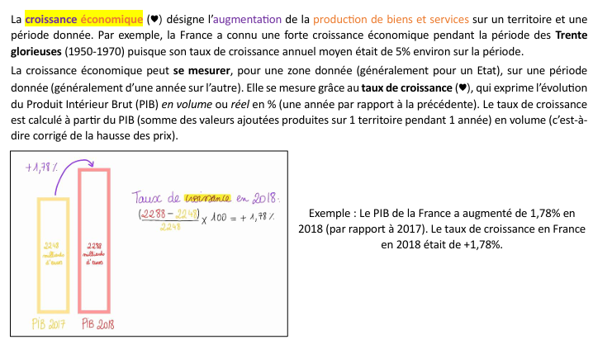
Exercice :
Rappels. Compléter chaque définition ci-dessous avec la notion qui convient: PIB (Produit intérieur brut) / Production marchande / consommations intermédiaires / développement / expansion / Production non marchande / chiffre d’affaires. Le ……………………………………………………………… mesure la valeur des richesses créées au cours d’une année, sur un territoire économique national . 1 Il englobe le PIB marchand (mesurant la ……………………………………………………….) et le PIB non marchand (mesurant la ……………………………………………………….)

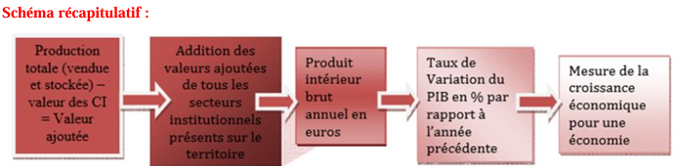

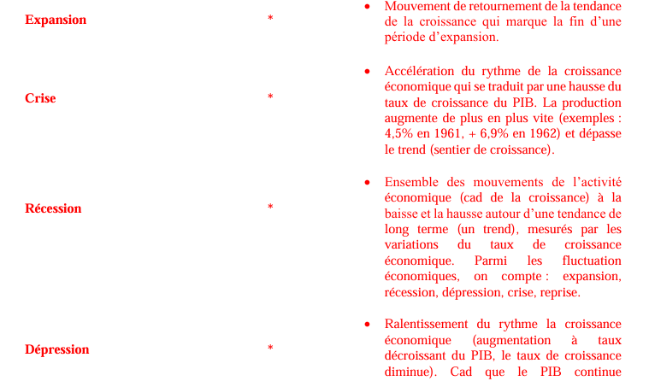
Exercice : relier les notions

FICHE TCAM
Exercice : On nomme le « …………………………………….. » la pente ou à la tendance à long terme de la croissance. Le trend (ou tendance) correspond au rythme moyen de croissance (augmentation du PIB) en longue période. Il se calcule par le TCAM. Le ……………………………………………………………….. est le taux de croissance qu’aurait connu l’économie s’il était resté strictement stable à long terme. Il permet de mesurer la croissance tendancielle (trend de croissance) sur longue période.
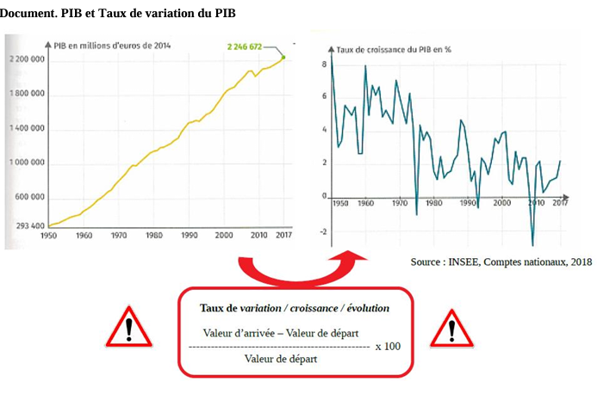

TD PIB NOMINAL ET REEL

1. L'augmentation des facteurs de productions : la croissance extensive

Dans un pays, lorsque la hausse du PIB réel est due à l’accroissement des quantités de facteurs de production, on parle de croissance extensive. A l’échelle d’un Etat, il y a accumulation du facteur travail quand : la quantité d’heures travaillées augmente, le nombre de travailleurs augmente, le temps de travail augmente, la population active augmente. A l’échelle d’un Etat, il y a accumulation du facteur capital lorsque le stock de capital fixe augmente (grâce aux dépenses de Formation brute de capital fixe) c’est-à-dire lorsque les entreprises sur le territoire investissent dans des actifs fixes (machines, outils, véhicules, ordinateurs, logiciels, etc) pour augmenter leurs capacités de production)

Remplir le tableau
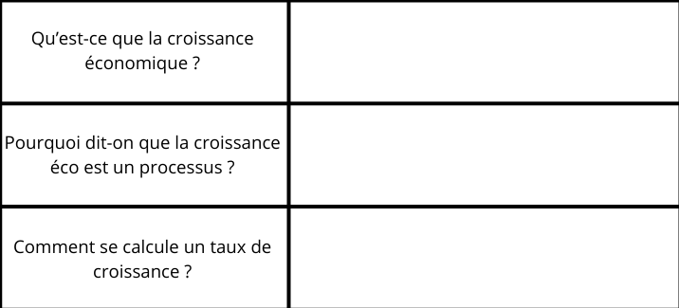
Exercice :
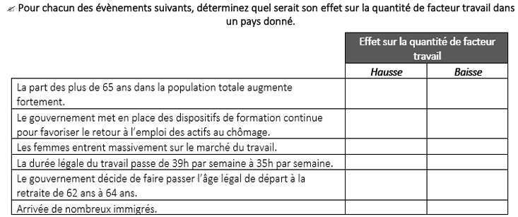

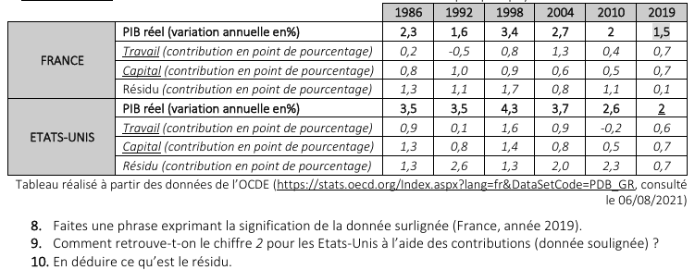
Taux de croissance et contributions à la croissance dans quelques pays

Exercice : remplir le texte à trou :
Augmenter le facteur Capital : source de croissance extensive
Au lieu d’augmenter le travail, on peut choisir d’augmenter le ………………………. grâce à l’investissement de capacité. ……………………………………… : dépenses visant à maintenir ou augmenter le stock de capital que possède l'entreprise. L’investissement est une dépense consacrée à des biens et services durables (soit de plus d’un an). Il se mesure à l’aide d’un indicateur appelé FBCF qui veut dire formation brute de capital fixe. Rappels : Il existe 3 types d’investissements :
-Investissement de ……………………………….., destiné à remplacer les équipements obsolètes ou usées.
-Investissement de ………………………….. = acheter plus de matériel et embaucher plus d’ouvriers pour les utiliser. Cet investissement crée donc souvent des emplois. -Investissement de …………………………… = achat de machines plus performantes, plus productives et donc plus rentables
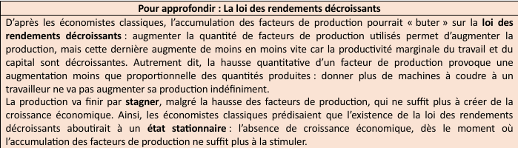

Bilan :
Les économistes ont mis en évidence le rôle des facteurs de production dans la hausse du Produit Intérieur Brut. Les facteurs de production sont les moyens durables utilisés pour produire, c’est-à-dire créer des biens ou services. Les économistes en distinguent deux : le facteur travail, qui désigne l’ensemble des moyens humains utilisés pour produire et le facteur capital qui désigne les moyens matériels durables utilisés pour produire (on parle aussi de capital fixe). Exemple : pour produire un tee-shirt, j’investis dans une machine à coudre (facteur capital) et j’emploie un salarié (facteur travail) qui vont me permettre de transformer du tissu et du fil en un tee-shirt (bien produit).

Point
L’accumulation des facteurs de production, c’est-à-dire l’utilisation de davantage de quantité de facteur capital et de davantage de quantité de facteur travail, permet d’accroître la production (à l’échelle d’une organisation productive) et donc de générer de la croissance économique (à l’échelle d’un pays).
Le résidu :
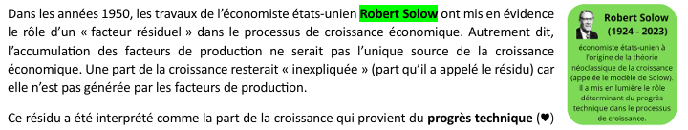

2. L’amélioration de l’efficacité des facteurs de production : la croissance intensive
Document
Le « résidu » à l’origine de la croissance économique La production est obtenue grâce à l'utilisation de facteurs de production : le travail et le capital. Ces facteurs sont plus ou moins efficaces. La productivité des facteurs, rapport entre la quantité produite et les quantités de facteurs utilisés, mesure leur efficacité. La croissance de la production résulte de l'évolution de la quantité de facteurs et de la productivité des facteurs ou productivité globale des facteurs de production (PGF). Si la croissance de la quantité de travail et de la quantité de capital est mesurable, celle de la PGF ne l'est pas directement car cette productivité résulte d'un grand nombre de causes (capital utilisé, éducation, santé, connaissances, institutions...) dont on ne peut pas isoler l'impact. Pour expliquer la croissance, les économistes comparent le taux de croissance du PIB (2% par exemple) à la contribution des quantités de facteurs, travail et capital, à la croissance (1 point de croissance par exemple). On appelle « résidu » la différence entre le taux de croissance du PIB et la contribution des facteurs de production à la croissance. Le « résidu » est donc ici d'un point. Ce « résidu » ou progrès technique au sens large (ou variation de la PGF) inclut donc les différents éléments, autres que les variations de la quantité de facteurs, qui déterminent la croissance. Il a été mis en évidence par Robert Solow. D'après M. Montoussé, I.Waquet, 100 fiches de micro et macroéconomie, Bréal 2009

Question : En quoi le résidu est-il à l’origine de la PGF ?
Rechechez une définition de PGF

Exercice :
Relier les notions
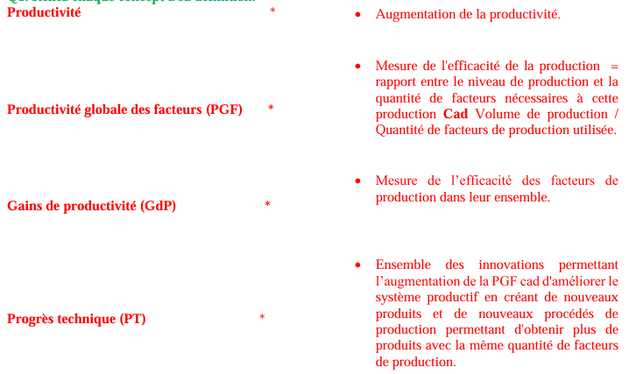

Le lien hausse de PGF et croissance :

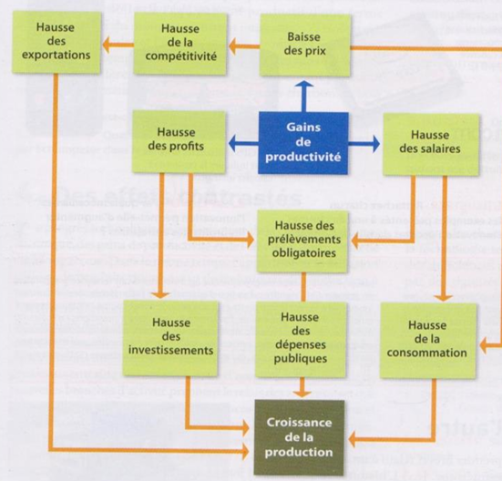

Source : JM Albertini et alii, Pourquoi le chômage, Cahier français, n°279, 1997

B/ Le rôle du progrès technique

1. Le progrès technique cause une hausse de la PGF

Document
Les effets des gains de productivité Les gains de productivité [...] permettent [...] de faire bénéficier les salariés de hausses de salaires nominaux et/ou de baisses des prix de vente des produits qui élèvent leur pouvoir d'achat. [...] Les entreprises peuvent conserver une partie des gains de productivité sous forme de profits facilitant l'autofinancement des investissements. Les recettes de l'Etat étant assises sur les revenus et la consommation, les prélèvements fiscaux et sociaux peuvent croître pour financer des dépenses publiques croissantes : investissements publics, création d'emplois publics et transferts sociaux qui soutiennent la consommation des ménages. Les gains de productivité, en permettant la baisse des prix de vente, sont facteurs de compétitivité, ce qui favorise les exportations. Ainsi, la distribution des gains de productivité, en dynamisant les différentes composantes de la demande globale (consommation, investissement, dépenses publics et exportations) est facteur de croissance économique. Les trente glorieuses en fournissent une excellente illustration. Joelle Bails, "Productivité", Les Cahiers français, n°279, janv-fév 1997

1) Qu'est ce que le progrès technique ?
2 Quel est le lien entre progrès technique et PGF ?
3) En quoi le progrès technique est - il source de croissance économique ?

2. Innovation et progrès technique

Document
L’invention est la production de connaissances nouvelles (d’idées) ; l’innovation est un dispositif nouveau effectivement mis en œuvre ou vendu qui peut prendre la forme d’un produit (bien ou service), d’un procédé (mise en œuvre de nouvelles techniques pour la production de biens ou services) d’une organisation (nouvelle forme de gestion de l’entreprise), de nouveaux débouchés économiques (nouveaux moyens de transports…), de nouvelles sources de matières premières ; la diffusion consiste en l’adoption de ce dispositif nouveau à grande échelle ou par une large population d’agents. Les relations entre ces trois phases sont complexes, chacune influençant les autres par de multiples canaux. Par exemple, les idées nouvelles permettent la commercialisation de produits nouveaux, lesquels à leur tour suscitent de nouvelles idées ; les produits nouveaux sont diffusés, et la diffusion encourage en retour la mise au point de produits nouveaux. » Dominique Guellec, Economie de l’innovation, La découverte « Repères », 2009, p3-8
1) Qu'est ce qu'une innovation ?
2) Quels sont les différents types d'innovation présentés par ce document ? Illustrez – les par des exemples ?
3) Quel lien peut – on faire entre innovation, progrès technique et croissance économique ?

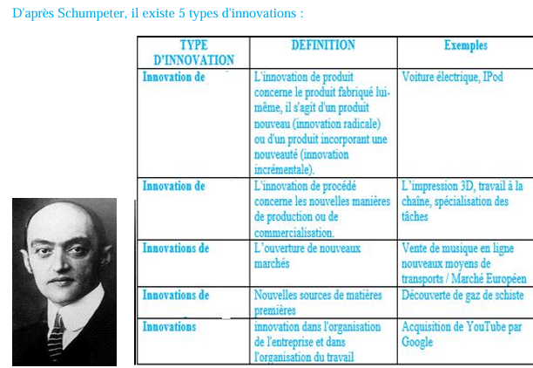

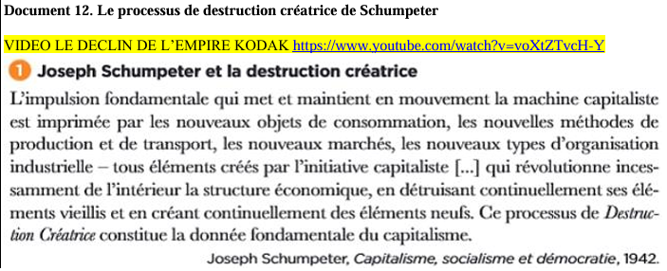

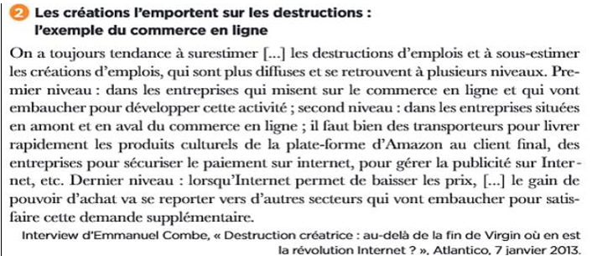

Questions sur les deux documents :
1. D’après une recherche, quel type d’innovation révolutionne l’économie our J. A Schumpter
2. Qu’est-ce que la destruction créatrice ?
3. En lien avec le programme de première, comment nomme t-on l’entrepreneur à l’origine de l’innovation ?

Exercice texte à trou :

Le PT ……………………………………………………………………………. . En effet, dans les entreprises où les gains de productivité sont rapides parce qu’il y a de nombreuses innovations, les profits sont ………………… et des ………………………. sont créés. Ces profits élevés attirent de nouveaux ………………………… , la concurrence ………………….. et les …………… baissent. Les producteurs les moins productifs ne pourront pas supporter cette baisse des prix et feront faillite : d’où la …………………………………………………….. . C’est la recherche d’une rente de monopole qui va pousser les entreprises à toujours ……………………… et à créer de nouvelles branches / entreprises / emplois.

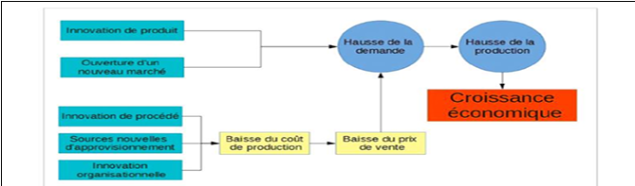

3. Le modèle de la croissance endogène

Dans les années 1980, des économistes comme P. Romer, R. Lucas, ou R. Barro vont au contraire défendre le fait que le progrès technique est endogène : il est le résultat non de l’entrepreneur-innovateur mais d’investissements faits par les agents économiques, pour des motifs économiques.
Différents types d’investissements peuvent générer du progrès technique :
- dans le capital humain (investir dans la formation de l’humain pour accroître sa productivité ainsi que sa capacité à innover)
- dans le capital technologique (stock de connaissances scientifiques et techniques) comme investir dans la recherche et développement pour aboutir à des innovations.
- dans le capital public (investir dans l’éducation par exemple)

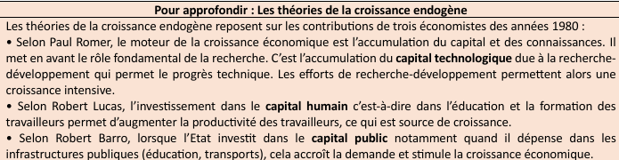
Extrait vidéo : La croissance endogène : 1 notion, en 2 minutes!
YouTube
SOS SES
Questions :
1.Quelle différence faites vous entre la croissance exogène et la croissance endogène ?
2.En quoi la croissance endogène génère t-elle des externalités positives ?
3.D’ou vient le progrès technique dans la croissance endogène ?
4.Comment caractérisez la croissance endogène ?
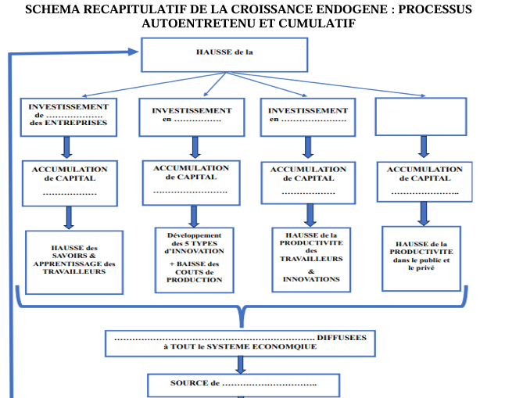
Consigne : Remplir le schéma ci dessus

C/ Le rôle des institutions et de l'Etat

Document Les institutions selon D. North
Les institutions sont les contraintes humaines qui structurent les interactions politiques, économiques et sociales. Elles consistent à la fois en des contraintes informelles (sanctions, tabous, coutumes, traditions et codes de conduite), et de règles formelles (constitutions, lois, droits de propriété). A travers l’histoire, les institutions ont été conçues par les êtres humains pour créer un ordre et réduire l’incertitude dans les échanges. Avec les contraintes habituelles de l’économie, elles définissent l’ensemble des choix possibles et, ainsi, elles déterminent les coûts de transaction et de production, donc la profitabilité et la faisabilité de l’entrée dans l’activité économique. Elles évoluent par incrémentation, reliant le passé avec le présent et le futur. En conséquence, l’histoire est largement une histoire de l’évolution institutionnelle dans laquelle les performances historiques des économies ne peuvent être comprises que comme parties d’une histoire séquentielle. Les institutions fournissent la structure des incitations d’une économie. Au fur et à mesure que cette structure évolue, elle détermine l’orientation du changement économique : vers la croissance, la stagnation ou le déclin. Dans cet essai, je veux étudier le rôle des institutions dans la performance des économies (…).
Pourquoi est-il nécessaire de contraindre les interactions humaines par les institutions ? Ce problème peut être succinctement résumé dans le cadre de la théorie des jeux. Des individus qui maximisent leur richesse trouveront, habituellement, que cela vaut la peine de coopérer avec les autres joueurs quand le jeu est répété, quand ils possèdent une information complète sur les performances passées des autres joueurs, et quand il y a un petit nombre de joueurs. Mais renversons le jeu. La coopération est difficile à soutenir quand la partie n’est pas répétée (ou s’il y a une fin au jeu), quand l’information sur les autres joueurs manque, et quand il y a un grand nombre de joueurs.
Ces extrêmes reflètent le contraste existant entre les configurations économiques de la vie réelle. Il y a beaucoup d’exemples d’institutions simples d’échange qui permettent des bas coûts de transaction sous les premières conditions. Cependant des institutions qui permettent de bas coûts de transaction et de production dans un monde de spécialisation et de division du travail requièrent la résolution des problèmes de coopération humaine sous les secondes conditions. (…)
Les contraintes formelles ou les droits de propriété sont spécifiés et appliqués par des institutions politiques, et cette littérature les prend simplement pour donnés. […] Le problème central de l’histoire économique et du développement économique est de rendre compte de l’évolution des institutions politiques et économiques qui créent un environnement économique induisant une croissance de la productivité.
Source : North D. C., 1991, « Institutions », Journal of Economic Perspectives, vol.5, 1. Traduction Thomas Vendryes in M. Bacache-Beauvallet, M.Montoussé, Textes fondamentaux en sciences économiques depuis 1970, 2003, Bréal
Exercice
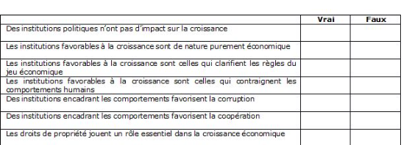

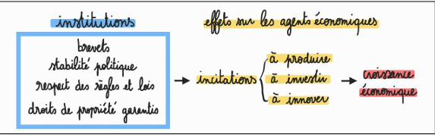

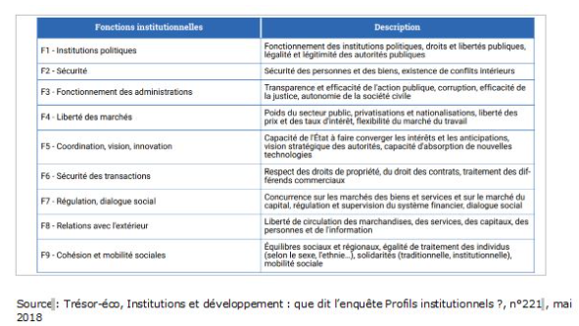
Exercice : relier les institutions à leurs caractéristiques Source : INSEE, 2020.

1 :

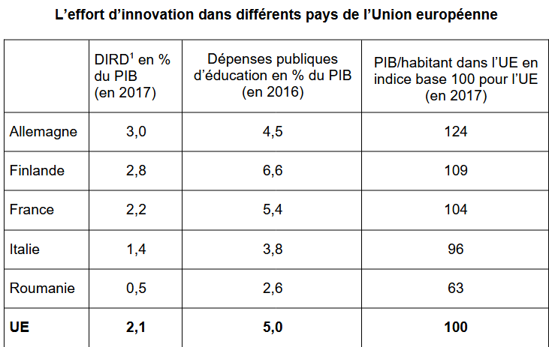
Dépense intérieure de recherche et développement (DIRD) : travaux de recherche et développement (R&D) exécutés sur le territoire national quelle que soit l’origine des fonds.

Questions :
- Comparez les données du document concernant la France et la Roumanie.
2. À l’aide des données du document et de vos connaissances, montrez le rôle des institutions quant au progrès technique dans les différents pays de l’UE

Exercice réalisez un résumé avec tous les exercices vus en classe
Extrait vidéo : Quel rôle jouent les institutions dans la croissance économique et l'innovation ?
YouTube Les SES en vidéos

Exercice :
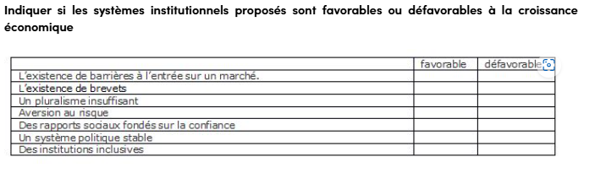

2. Quels sont les limites et les défis de la croissance économique ?

1. Les inégalités de revenu

Document
Ces dernières années, des technologies comme les logiciels de paiement, l'automatisation des usines, les machines contrôlées par ordinateur, le contrôle automatique des inventaires et le traitement de texte se sont répandues dans les entreprises, remplaçant des travailleurs pour des tâches administratives, dans les ateliers d'usine et dans le traitement de l'information. En revanche, des technologies comme l'analyse et les méga-données, les communications à grande vitesse et le prototypage rapide ont entraîné un accroissement de la contribution du raisonnement abstrait reposant sur les données, ce qui a augmenté à son tour la valeur des personnes ayant les compétences adéquates en matière d'ingénierie, de création et de conception. L'effet net a été de réduire la demande de travail moins qualifié et d'accroître celle de travail qualifié. Eri Brynjolfsson, Andrew McAfee, Le Deuxième âge de la machine, Odile Jacob, 2016

1)Quels sont les effets du progrès technique sur la demande de travail non qualifiée ? Pourquoi ?
2) Même question pour la demande de travail qualifiée
3) Pourquoi le progrès technique accroît – il les inégalités de revenu ?
4)Pourquoi parle – t – on de progrès technique « biaisé » ?

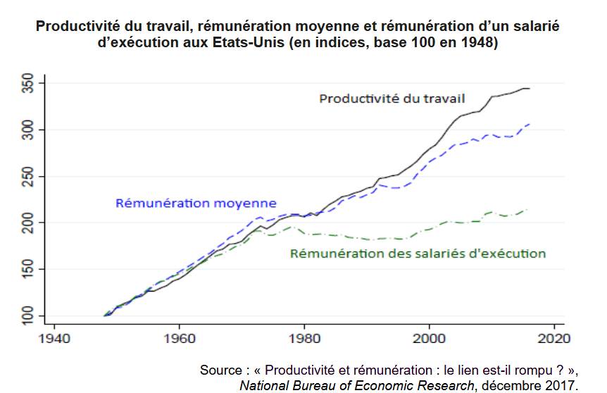
Questions :
1. Quelle lien faites-vous entre la productivité du travail et la rémunération des salariés d’exécution aux Etats- Unis en 2020 ?. Justifiez.
2. Quelle est l’évolution de la rémunération des salariés d’éxécution entre 1980 et 2020 aux Etats-Unis ?

2. Les limites écologiques de la croissance

POINT : La croissance économique cause des dégâts environnementaux. En effet, elle occasionne des externalités négatives, c’est-à-dire des conséquences négatives entraînées par l’action d’un agent économique sur l’environnement sans que l’agent pollueur ait à supporter le coût (social) que son activité engendre. Ainsi, les producteurs d’externalités négatives ne sont pas incités à diminuer leurs externalités. Or, de nombreuses activités économiques génèrent de la pollution de l’air, de l’eau ou des sols. Par exemple, la combustion d’énergies fossiles (comme le charbon, le pétrole et le gaz naturel) dans le cadre d’activités industrielles ou pour le transport de marchandises (camions, cargos, avions) émettent du dioxyde de carbone (CO₂). On peut établir un lien entre croissance économique et émissions de gaz à effet de serre car ces dernières augmentent avec la croissance économique, et inversement lorsque la croissance ralentit, les émissions de CO₂ également.

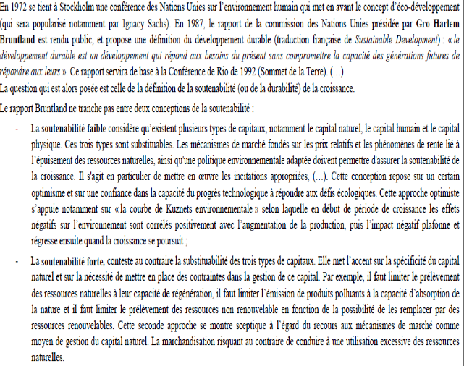

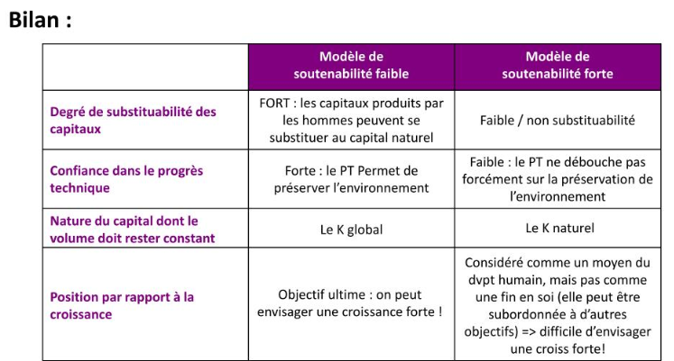
Document
L'innovation peut elle réduire les limites de la croissance ?
« La « richesse » doit donc être appréhendée dans le sens le plus large, de manière à y inclure l’ensemble des composantes du « capital » qui contribue à la production du bien-être (1) des générations présentes, et peuvent être transférées dans le futur, et léguées aux générations futures, leur permettant d’atteindre, à leur tour, un bien-être au moins équivalent à celui dont profitent les générations actuelles. Une consommation est « excessive » si elle ampute ce stock de richesse. Quelles sont les composantes de la richesse qui contribuent à la production du bien-être ? L’analyse de la croissance dite endogène, qui met l’accent sur les contributions d’un ensemble de facteurs accumulables- capital humain, infrastructures publiques, institutions- permet d’en préciser la liste. On en distingue habituellement quatre : le capital physique produit (…), le capital humain – représentation sous forme de stock du facteur travail également présent dans la fonction de production- le capital naturel (…) et le capital social et institutionnel_ dans lequel il convient d’inclure l’ensemble des institutions qui concourent au bon fonctionnement de l’économie, ainsi qu’une évaluation du capital social. » Source : « Economie de l’environnement et économie écologique », E. Laurent et J. Le Cacheux, 2ème éd, Armand colin, 2015, p127. (1) Bien-être : Satisfaction éprouvée par les individus du fait de leur niveau de vie et de la qualité de vie.

Rappels la croissance endogène.
Le PT favorise l'accumulation de nouveaux capitaux. Ainsi la croissance est un processus autoentrenu qui s'entretient au cours du temps.
1) Quels sont les différents types de capitaux présentés par ce document qui peuvent réduire les limites de la croissance ( Illustrez les par des exemples )
2) Quel est la thèse de la soutenabilité présentée dans le document ?

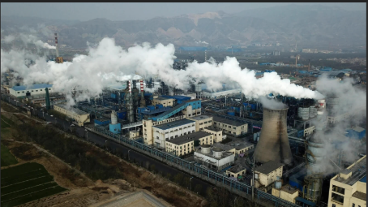
Ccl / Débat sur la crooissance chinoise et leur politique de préservation de l’environnement : La pollution de l'air en Chine est plus importante qu'avant le confinement

